CÔNG TÁC CHUẨN BỊ CHO LỄ KHAI GIẢNG CỦA TRƯỜNG

TIỀU HỌC GIANG BIÊN- NĂM HỌC 2022- 2023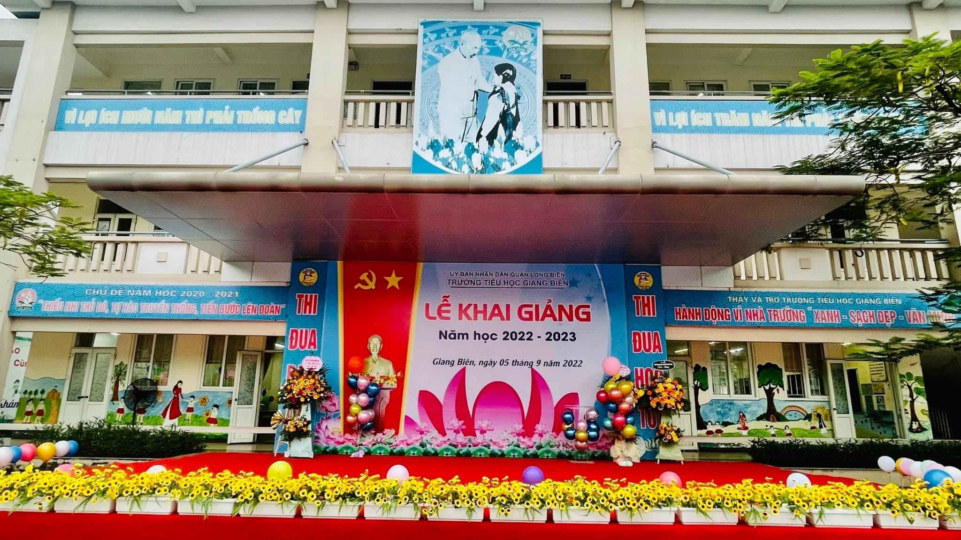

Theo Công văn số 2475/SGDĐT-VP Hà Nội 2022 về việc tổ chức Lễ khai giảng và triển khai một số hoạt động đầu năm học 2022- 2023, Sở GD&ĐT Hà Nội quy định chi tiết về nghi thức, cách thức, thời gian, nội dung tổ chức lễ khai giảng năm học 2022-2023 tại các đơn vị, trường học trên địa bàn Thành phố.
Sở GD&ĐT Hà Nội lưu ý các nhà trường tổ chức lễ khai giảng gọn nhẹ, lấy học sinh là trung tâm, chú trọng việc tổ chức đón học sinh đầu cấp, đảm bảo thực sự trở thành ngày hội khai trường của học sinh. Sau khai giảng, các trường cần duy trì nền nếp hát Quốc ca trong các buổi sinh hoạt đầu tuần, lễ kỷ niệm, tổng kết, tuyên dương, khen thưởng.
Sau khi kết thúc lễ khai giảng, các nhà trường tổ chức sinh hoạt đầu năm học. Căn cứ tình hình thực tiễn tại địa phương, điều kiện của đơn vị và đặc thù riêng của từng cấp học, ngành học, các nhà trường chủ động tổ chức các hoạt động sinh hoạt thiết thực, ý nghĩa, đảm bảo công tác phòng, chống dịch bệnh Covid-19 theo quy định.
Thực hiện chỉ đạo từ cấp trên, Tiểu học Giang Biên thực hiện Lễ khai giảng, gọn nhẹ theo thời lượng và kế hoạch chung của Sở Giáo dục. Công tác chuẩn bị cho Lễ khai giảng cũng được tập thể cán bộ giáo viên nhân viên nhà trường hoàn tất trong ngày 4/9/2022. Các lớp học được giáo viên chủ nhiệm trang trí đầy màu sắc để vui đón học sinh. Để “Ngày Tựu trường” của các con có những dấu ấn riêng, các thầy cô nhà trường đã có nhiều các hoạt động như trồng cây và hoa, trang trí khung cảnh sư phạm ấn tượng. Việc chuẩn bị cho Lễ khai giảng cũng vì thế mà hào hứng hơn song cũng có phần lạ lẫm. Chúc thầy và trò Tiểu học Giang Biên có một năm học với nhiều thành tích.
Sau đây là một số hoạt động chuẩn bị cho Lễ khai giảng năm học mới
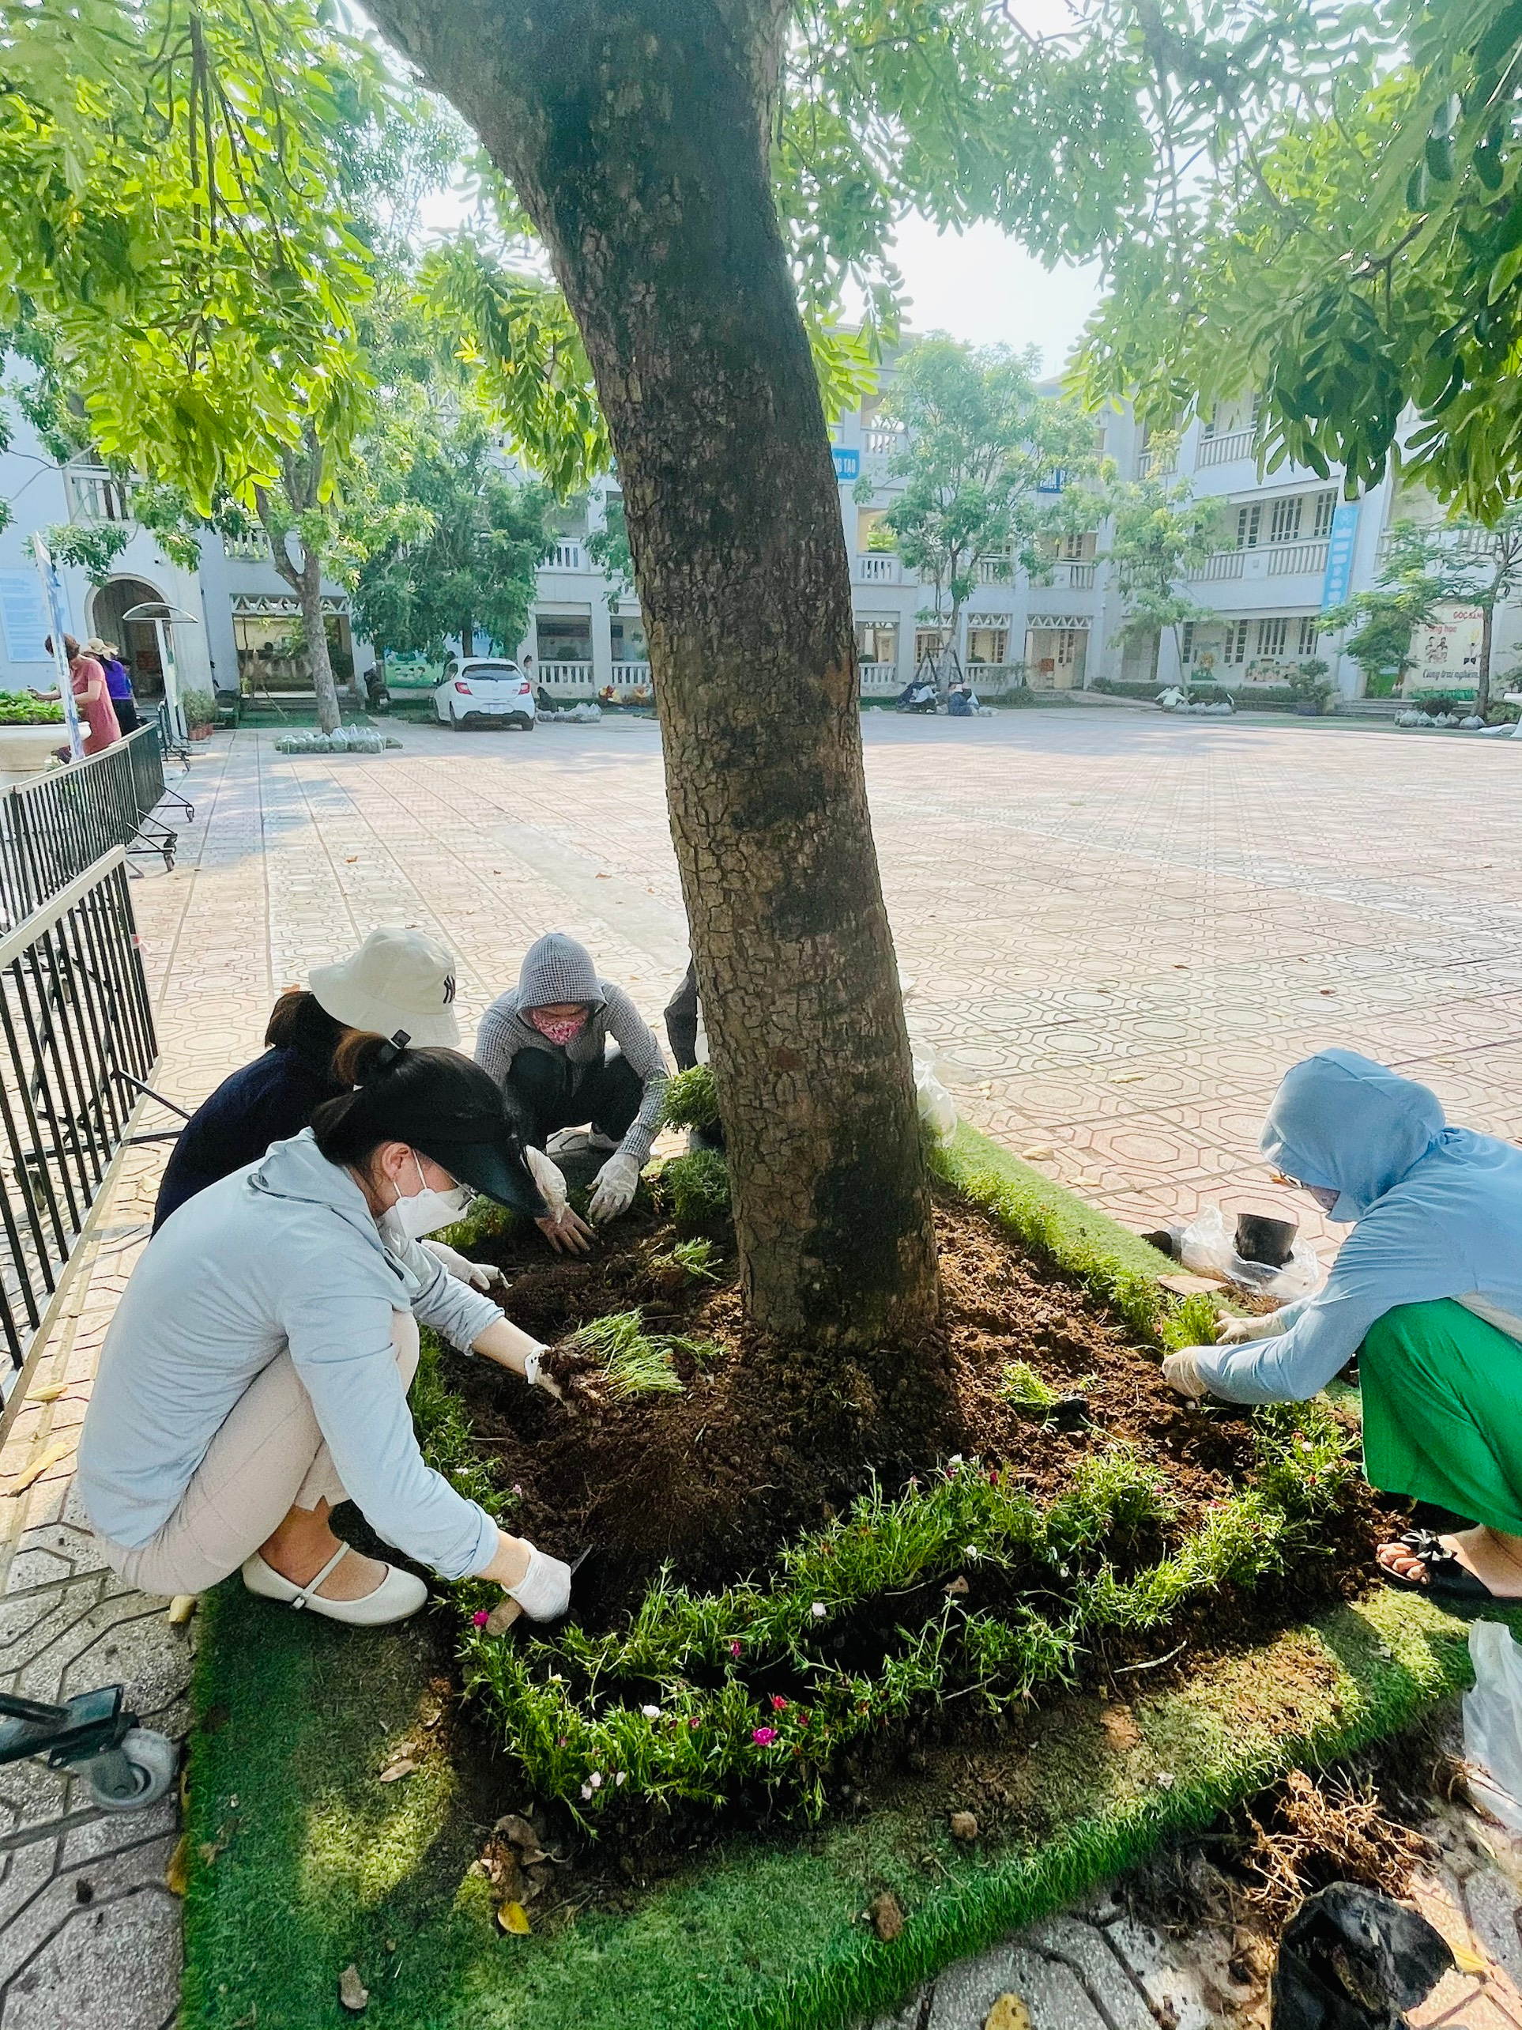 | 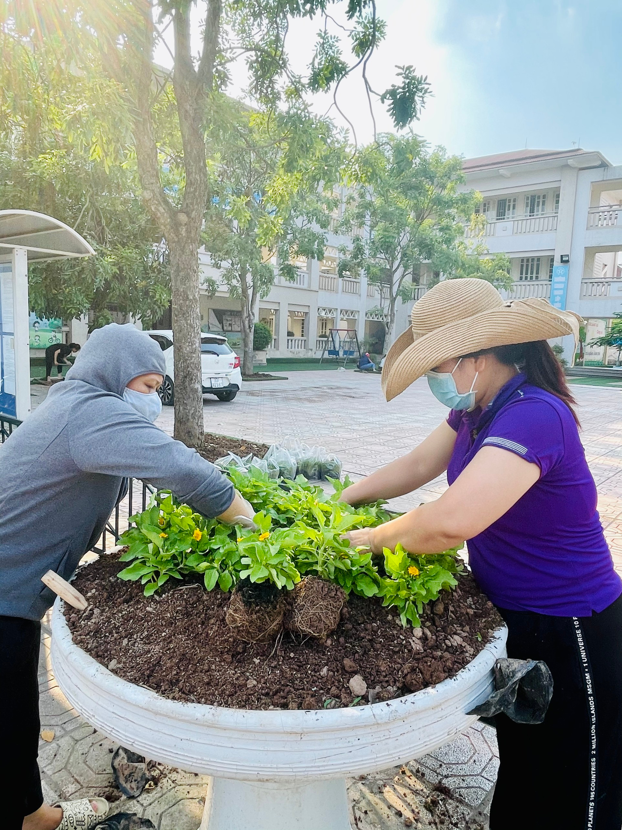
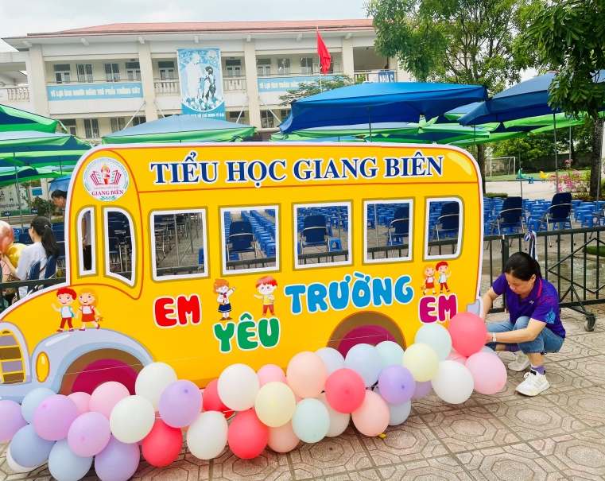 | 